Практическая работа № 1

МОДЕЛИРОВАНИЕ ФУНКЦИОНАЛЬНЫХ ЭЛЕМЕНТОВ САУ
1. Типовая структурная схема одноконтурной замкнутой САУ
Рассмотрим типовую структурную схему замкнутой одноконтурной системы автоматического управления простейшим двухканальным объектом управления, которая была показана на рис. 1, но с несколько иных позиций.
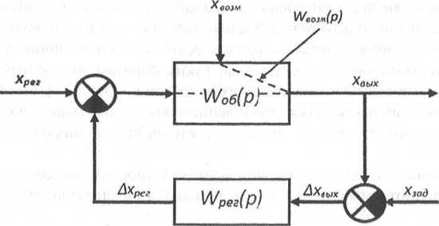

Рис. 1. Типовая структурная схема замкнутой системы автоматического управления простейшим объектом

В данной схеме обозначены: х_{вых}- выходная регулируемая величина объекта управления; х_{рег} - входная величина объекта, именуемая регулирующим воздействием; W_{o6}(p) - передаточная функция объекта по каналом регулирующего воздействия; х_{возм} (или х_{в1}) - возмущающее воздействии или просто возмущение, действующее на объект управления (в общем случае их может быть несколько, поэтому в обозначении применён индекс); W_{возм}(p) - передаточная функция объекта по каналу возмущения; W_{peг}(p) - передаточная функция регулятора; х_{зад} - задающее воздействии или задание регулятору; Δх_{вых} - сигнал отклонения выходной величины от заданного значения, формируемый на входе регулятора; Δх_{рег} - сигнал управления, идущий от регулятора к объекту для изменения регулирующего воздействия х_{рег} в процессе управления.

Такая схема ещё называется расчётной схемой, т. к. по ней проводятся и анализ объекта управления после получения его математических моделей по всём каналам, и синтез системы, включающий выбор типа автоматического регулятора и определение его настроечных параметров, и анализ замкнутой САУ на завершающем этапе её проектирования. Эта схема фактически визуализирует все этапы аналитического проектирования САУ
Не имеет смысла повторять способы и методы получения математических моделей главного элемента САУ - объекта управления по всем его каналам. Будем считать, что передаточные функции объекта и по каналу управления W_{o6}(p), и по каналу возмущения W_{возм}(p) уже известны.
Интерес будет представлять определение передаточной функции так называемого эквивалентного объекта управления. Но чтобы понять, что же этот объект собой представляет, рассмотрим особенности схемы, представленной на рисунке 1.
Структурная схема, изображённая на рис. 1, является укрупнённой схемой, полученной в результате преобразования детальной функциональной схемы системы, иллюстрирующей основной принцип её работы (принцип управления по отклонению) и характеризующей назначение основных технических элементов, необходимых для реализации этого принципа. Такая схема представлена на рис. 2.
Датчик вместе с преобразователем информационного канала связи и устройством отображения информации образуют так называемую систему автоматического контроля САК. Состав системы автоматического контроля отмечен на рис. 2 пунктиром и может быть выражен формулой: САК = Д + Пр₁ + УОИ.
В настоящее время все чаще датчик и преобразователь информационного канала связи существуют как один конструктивный элемент, что также отмечено пунктиром на схеме на рис. 2. В таких случаях преобразователь ПР₁ уже не изображается.
Задающий элемент вместе с элементом сравнения и автоматическим регулятором входят в состав так называемого управляющего устройства (УУ = ЗЭ + ЭС + АР). Элементы УУ объединены пунктирной линией в нижней части схемы на рис. 2.

Исполнительное устройство (структурированное по вербальной формуле ИУ = ИМ + РО) включает в себя два функциональных элемента схемы: исполнительный механизм и регулирующий орган. Преобразователь управляющего канала связи П_{р2} в последние годы все чаще входит в состав исполнительного устройства (показано пунктиром), которое при этом сохраняет обозначение просто ИУ.

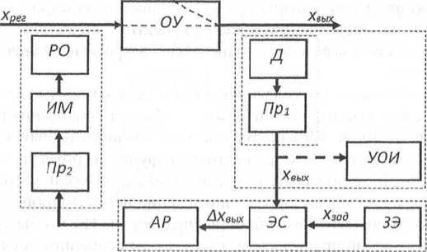

Рис. 2. Функциональная элементная схема САУ:
Д - датчик, П_{р1} - нормирующий преобразователь информационного канала связи (для преобразования сигнала с датчика в унифицированный сигнал дистанционной передачи); УОИ устройство отображения информации (по-другому, вторичный прибор); ЗЭ задающий элемент (задатчик) для введения в СЛУ заданного значения регулируемого параметра; ЭС элемент сравнения для сравнения сигналов с датчика и с задатчика и вычисления сигнала отклонения по формуле Δх_{вых}= х_{вых} - х_{зад}; ЛР - автоматический регулятор; П_{р2} - нормирующий преобразователь управляющего канала связи (для преобразования сигнала с автоматического регулятора в сигнал, необходимый для работы ИМ - исполнительного механизма, являющегося приводом регулирующего органа РО

Сравнивая две схемы, структурную и функциональную (элементную), одной и той же системы автоматического управления, видим, что в схеме на рис. 1 не показаны некоторые основные функциональные элементы, без которых не может обойтись ни одна система автоматического управления, хотя она считается основной расчётной схемой САУ. Не показаны датчик (Д) и исполнительное устройство (ИУ), конструктивно состоящее, в свою очередь, из двух элементов: регулирующего органа (РО) и исполнительного механизма (ИМ), являющегося приводом регулирующего органа.
Датчик, непрерывно контролирующий значения регулируемой величины объекта х_{вых}, физически всегда находится в самом объекте. Исключение представляет собой первичный измерительный преобразователь давления, т. к. при измерении давления жидкостей и газов не датчик помещается в измеряемую среду, а среда заводится в измерительный преобразователь давления, который располагается обычно «по месту», т. е. практически рядом с тем объектом (каким-либо аппаратом или трубопроводом), в котором давление измеряется. Но есть и датчики давления погружного типа, например пьезодатчики, электрические датчики и др. Таким образом, датчик фактически является частью объекта управления.
Исполнительное устройство, без которого невозможно осуществлять управляющее воздействие на объект со стороны регулятора, для снижения транспортного запаздывания устанавливается, как правило, в непосредственной близости к объекту управления - чаще всего на трубопроводе материального или энергетического потока, выбранного в качестве регулирующего воздействия. Кроме того, практически все управляющие устройства снабжаются механизмами для ручного управления, с помощью которых оно может осуществляться прямо в производственном помещении (по месту) либо, в случае отказа автоматической системы или в случае проведения каких-то экспериментов на объекте, в период пусконаладочных или ремонтных работ. Т. е. фактически и исполнительное устройство можно считать частью объекта управления.
С учётом показанного выше принципа группировки функциональных элементов автоматики в более крупные модули функциональную схему САУ можно преобразовать к виду, показанному на рис. 3.

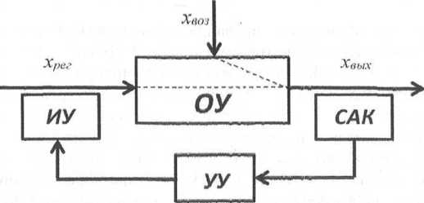

Рис. 3. Укрупнённая функциональная схема САУ, отображающая основные стадии процесса управления

Схема на рис. 3 визуализирует три основные стадии процесса управления в любой замкнутой САУ, работающей по принципу отклонения:
первая стадия — это получение информации о состоянии объекта управления, что возложено на систему автоматического контроля (САК);
вторая стадия — это анализ полученной информации и принятие решений о необходимости воздействия на объект управления в соответствии с его состоянием; это работа управляющего устройства (УУ);
третья стадия — это исполнение принятых решений, т. е. непосредственно воздействие на объект управления, которым занимается исполнительное устройство (ИУ).
Если учесть то, что и датчик системы автоматического контроля, и исполнительное устройство по месту их расположения относятся к объекту и даже считаются частью объекта управления, то схему на рис. 3 можно укрупнить ещё раз, оставив в ней только объект и регулятор, входящий в управляющее устройство. Такая схема представлена на рис. 4.
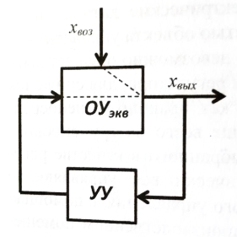
Рис. 2.4. САУ с эквивалентным объектом

В ней объект управления с включённым в него датчиком и исполнительным устройством называют эквивалентным объектом. Необходимость введения такого понятия будет анализироваться далее.

2. Моделирование функциональных элементов САУ
2.1. Понятие об эквивалентном объекте управления и его модели
На данной стадии проектирования автоматической системы управления в ТАУ используется понятие эквивалентного объекта управления, в состав которого входят собственно объект управления (ОУ), датчик (Д) системы автоматического контроля и исполнительное устройство (ИУ). Эти функциональные элементы системы автоматического управления находятся в замкнутом контуре регулирования последовательно друг за другом. Структурно они представляют собой последовательное соединение трёх звеньев САУ: (слева направо) ИУ, ОУ, Д, и могут быть промоделированы по правилу последовательного соединения, т. е. когда передаточные функции этих звеньев будут известны, передаточная функция эквивалентного объекта может быть определена по формуле [4]:

$W_{об}^{экв}\left(p\right)=W_{ИУ}\left(p\right)*W_{об}\left(p\right)*W_{∂}\left(p\right)$ (1)

Коэффициенты усиления звеньев, входящих в эквивалентный объект управления, тоже будут перемножаться:
(2)
Как уже упоминалось выше, считаем, что нам в этой последовательной цепочке звеньев известна пока только передаточная функция объекта по каналу регулирующего воздействия W_{o6}(p) и неизвестны ни передаточная функция датчика W_{д}(p), ни передаточная функция исполнительного устройства. Значит, необходимо ставить и решать задачу моделирования передаточных функций этих элементов САУ.
Опять же сравнивая две схемы на рисунках 1 и 2, видим, что в так называемой расчётной схеме (рис. 1) не показаны задающий элемент (задатчик), с помощью которого в систему управления вводится заданное в технологическом регламенте объекта значение регулируемого параметра, и элемент сравнения. Показано на схеме только само задание регулятору, т. е. сигнал х_{зад}, т. к. априори считается, что задатчик есть всегда. А вместо элемента сравнения ЭС изображён сумматор, моделирующий выполняемую этим элементом САУ математическую функцию, - определять наличие сигнала отклонения по формуле Δх_{вых =} х_{вых} - х_{зад} между поступающим с датчика -текущим значением выходной величины объекта х_{вых} и заданным значением х_{зад}) с задатчика. Сигнал отклонения Δх_{вых}, который поступает в автоматический регулятор АР и будет анализироваться им по знаку и по величине, в разных источниках называется также сигналом рассогласования, или ошибки. Кстати, как уже говорилось выше, такие элементы САУ, как задатчик, элемент сравнения и автоматический регулятор, функционально объединяются в более крупный функциональный модуль, который называется управляющим устройством УУ (УУ = ЗЭ + ЭС + АР).
Какой бы ни была реализация этого модуля УУ - агрегатной, как в системах автоматического управления на заре их существования, или программной, как в современных системах с управляющими контроллерами, его функция остаётся неизменной. Управляющее устройство должно анализировать состояние объекта управления на наличие отклонения выходной величины от задания и реагировать соответствующим образом на это отклонение, чтобы его убрать.
Анализ структурной схемы на рис. 1 показывает также, что в ней отсутствуют нормирующие преобразователи как в информационном, так и в управляющем каналах связи. Преобразователи, как уже говорилось и будет показано далее, отнесены к соответствующим функциональным элементам этих каналов - датчику и исполнительному устройству (что конструктивно и осуществляется чаще всего в настоящее время), а потому будут математически моделироваться вместе с ними.
И, наконец, из схемы на рис. 2.1 видно, что автоматический регулятор с передаточной функцией W_{peг}(p) воздействует на объект управления по принципу отрицательной обратной связи, изображённой в виде второго сумматора на входе в объект управления, что соответствует принципу управления по отклонению.
Из анализа структурной (расчётной) и функциональной (элементной) схем следует, что в типовой расчётной схеме по умолчанию изображена по каналу регулирования передаточная функция эквивалентного объекта управления, хотя никакие обозначения соответствующими индексами не сделаны. Так и делается чаще всего, когда сущность структуры САУ и функции всех её элементов известны и понятны.
Возникает вопрос: зачем было введено понятие эквивалентного объекта управления и показан способ определения его передаточной функции. Ответ на этот вопрос в том, что именно по передаточной функции так называемого эквивалентного объекта управления и должна производится настройка синтезируемой системы управления, т. е. определение настроечных параметров её автоматического регулятора. Ответ однозначен и универсален, независимо от реализации регулятора (агрегатный он или реализован программным путём в современных управляющих контроллерах). Расчёт настроек регулятора должен производиться по передаточной функции, описывающей прохождение управляющего воздействия от регулятора, в котором оно формируется, до выходной величины объекта, на которую он влияет, и далее до входа регулятора. На входе регулятора элементом сравнения, согласно принципу управления по отклонению, будет проверяться результат влияния этого управляющего воздействия (в виде анализа сигнала отклонения), и будет принято новое управленческое решение о необходимости коррекции управляющего воздействия. Оно снова пойдёт к объекту, начнёт изменять выходную величину, что снова будет «видеть» регулятор, и т. д. В общем, как говорит в своей книге популяризатор науки об автоматическом управлении Крылов А. К., - «кольцо управления» [11]. А у кольца, как известно, начала нет и нет конца! В общем, всё, что не регулятор, - это и будет эквивалентный объект, к свойствам которого и должен быть подстроен регулятор значениями своих настроечных параметров.
Значит, для того чтобы можно было синтезировать систему управления, сначала придётся выполнить математическое моделирование всех тех функциональных элементов, которые входят в эквивалентный объект управления, и получить его передаточную функцию по формуле (1). Ещё одним важным умозрительным доказательством необходимости настраивать автоматическую систему управления по передаточной функции эквивалентного объекта могут быть следующие рассуждения. Разработка математической модели исходного объекта управления может проводиться и экспериментальными методами, например по кривым разгона объекта. Но если представить процесс определения кривой разгона, то станет ясно, что для её получения необходимо создать на входе объекта ступенчатое возмущающее воздействие, что можно выполнить только с помощью управляющего устройства (в ручном режиме его работы), а затем записать на каком-либо приборе реакцию объекта на такое возмущение. Изменения во времени регулируемой выходной величины объекта, вызванные ступенчатым возмущением и называемые кривой разгона, могут быть получены, в свою очередь, только с помощью датчика, контролирующего выход объекта. Далее последует математическая обработка кривой разгона методами, изложенными в первой части книги. И сразу становится ясно, что поскольку кривая разгона была получена с участием и исполнительного устройства, и датчика, то характеристики этих функциональных элементов отразятся в кривой разгона вместе со свойствами самого объекта управления, т. е. фактически будут получены передаточная функция и дифференциальное уравнение эквивалентного объекта.
Итак, необходимость математического моделирования основных функциональных элементов САУ объясняется важной промежуточной задачей - найти передаточную функцию эквивалентного объекта, по которой на втором этапе аналитического проектирования и будут определяться настройки системы управления. Поэтому перейдём к рассмотрению инженерных подходов к решению этой задачи.
Как известно [12, 13, 14], для любого объекта или системы можно построить сколько угодно математических моделей. Все зависит от цели моделирования и от принятой системы допущений, фактически задающей некий критерий точности воспроизведения с помощью модели реальных свойств моделируемой системы или её элементов в разных режимах работы.
Во второй части данного издания мы ограничимся упрощёнными подходами к решению поставленной задачи моделирования функциональных элементов САУ с упором на понимание физической природы моделируемых явлений с точки зрения теории автоматического управления и её математического аппарата, рассчитанного на инженеров. Без понимания физических процессов, протекающих в элементах САУ, и сущности технических аспектов их реализации, особенно при решении задач аналитического проектирования автоматических систем управления, процесс подготовки специалистов по автоматизации не приведёт к нужному результату. Постоянное дозирование и регулирование соотношения математической формализации и физического, сущностного понимания решаемых задач отличает вторую часть данного пособия от первой, где в приоритете были достаточно строгие математические доказательства и выводы. И это вполне объяснимо тем, что основным элементов любой автоматической системы управления является технологический объект управления с протекающими в нём сложными процессами разной физической природы. Система управления создаётся для обеспечения функционирования объекта в соответствии с его технологическим регламентом и должна быть адаптирована под свойства данного объекта. Для этого, в свою очередь, требуется получение более точных математических моделей объектов управления строгими математическими методами, чему и посвящена первая часть данного издания.
При моделировании функциональных элементов систем автоматического управления (датчиков, преобразователей, исполнительных устройств) будет принят инженерный, приближённый подход к решению поставленных задач, опирающимся на знание и понимание процессов, протекающих в элементах САУ. Главное, это физическая, содержательная сторона дела, а не строгие математические доказательства.

2.2. Моделирование датчиков в САУ
Датчики, применяемые в системах автоматического управления для непрерывного измерения текущих значений регулируемых параметров, по своему назначению должны давать информацию в режиме реального времени, т. е. должны моделироваться уравнениями и передаточными функциями безынерционных усилительных звеньев, у которых связь между изменениями входных и выходных сигналов представляет собой простейшую прямую пропорциональную зависимость типа
$х_{вых}^{}=k_{}{*х}_{вх}^{}$ , (3)
где k_{д} - коэффициент усиления датчика; х^{д}_{вых} и х^{д}_{вх} - соответственно выходной и входной сигналы датчика.
На практике датчики большинства параметров технологических процессов соответствуют этим требованиям. Датчики, по сравнению с объектами управления, имеют существенно меньшие размеры, т. е. обладают меньшей ёмкостью, определяющей способность накапливать вещество или энергию, а значит, и меньшей инерционностью, которой во многих конкретных случаях можно пренебречь. Значит, с высокой степенью приближения датчики могут считаться усилительными звеньями с передаточными функциями, совпадающими с коэффициентами усиления датчиков: W_{д}(p) = k_{д} [4].
Исключение составляют датчики температуры. Как известно из метрологии [15, 16], датчики температуры измеряют не температуру среды в объекте управления, а свою собственную температуру. Поэтому, чтобы датчик температуры мог измерить температуру среды, он должен сначала прогреться до этой температуры, на что необходимо определённое время из-за инерционности тепловых процессов. Особенно это касается таких датчиков, как термометры сопротивления и термопары, которые имеют достаточно массивные корпуса, защищающие чувствительные элементы датчиков от механических повреждений. Время прогрева такого датчика в основном будет определяться временем прогрева защитного кожуха, наполнителя, занимающего пространство между кожухом и собственно датчиком, и только потом временем прогрева самого датчика, а потому может быть довольно заметным (вспомним о времени прогрева банального медицинского термометра, которое составляет не менее 5-7 минут).
Если инерционность датчика температуры много меньше инерционности самого объекта управления по данному параметру, то датчик температуры можно моделировать усилительным эвеном с передаточной функцией W_{д}(p) = k_{д}), а если инерционность датчика соизмерима с инерционностью объекта, то датчик температуры уже следует моделировать инерционным звеном, например апериодическим звеном 1 -го порядка, передаточная функция которого имеет вид
$W_{∂}\left(p\right)=\frac{k_{∂}}{T_{∂}p+1}$ (2.4)
В первом случае при моделировании датчика подлежит определению только один параметр - коэффициент усиления датчика $k_{∂}$ , а во втором, кроме коэффициента усиления, придётся определять и постоянную времени датчика $T_{∂}$.
Рассмотрим сначала, как можно оценить коэффициент усиления датчика температуры. Т. к. большинство самых распространённых промышленных датчиков температуры (термометры сопротивления, термопары) в настоящее время снабжены преобразователями выходных сигналов датчиков в унифицированный сигнал дистанционной передачи, что обеспечивает определённые преимущества в передаче информации [16], в частности, например, возможность обойтись при построении АСУ ТП без применения дополнительных нормирующих преобразователей, без специальных по составу соединительных проводов (для термопар) или особых схем их подключения (для термометров сопротивления). В этом случае имеет смысл моделировать датчик температуры вместе с преобразователем, тем более что они представляют собой единую конструкцию, т. к. преобразователи размещаются в головках защитных кожухов этих датчиков [17]. Таким образом, датчик температуры с преобразователем - это динамическое звено, входной величиной которого является температура t (°С), а выходной - постоянный ток I (mА) в диапазоне 4...20 mА.
Как известно из ТАУ [4, 5], коэффициент усиления безынерционного звена можно определить из его статической характеристики. Для её построения по оси абсцисс необходимо отложить диапазон измеряемых выбранным датчиком температур, например от t_{min} (°С) до t_{max} (°С), а по оси ординат - диапазон унифицированного токового сигнала дистанционной передачи, которым и будут передаваться все изменения температуры в указанном диапазоне. Графически статическая характеристика датчика температуры с унифицированным выходным сигналом 4...20 mА (в линейном приближении, если пренебречь небольшой нелинейностью характеристики) показана на рис. 5.
Тогда, как следует из приведённой графической зависимости, коэффициент усиления датчика можно определить следующим образом:
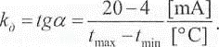 (5)

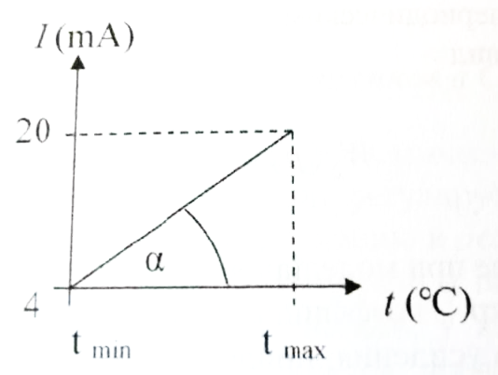
Рис. 5. Приближенное определение коэффициента усиления датчика

Примечания:
Аналогичным образом можно определить в линейном приближении и коэффициенты усиления датчиков других технологических параметров объектов управления, когда эти датчики конструктивно совмещены с преобразователями измеряемого параметра в унифицированный сигнал дистанционной передачи.
Встречаются производства, где передачу информации от датчиков температур (термометров сопротивления или термопар) предпочитают по различным соображениям проводить традиционными способами (т. е. без применения преобразователей) и подключать термометры сопротивления и термопары к соответствующим модулям аналогового ввода управляющего контроллера. Тогда, если применить аналогичную методику оценки коэффициента усиления датчика, он будет иметь другую размерность.
Если инерционность датчика соизмерима с инерционностью объекта, то датчик температуры, как уже говорилось, следует моделировать инерционным звеном, например апериодическим звеном 1-го порядка.
Тогда в передаточной функции звена

$W_{∂}\left(p\right)=\frac{k_{∂}}{T_{∂}p+1}$ (6)

придётся кроме коэффициента усиления $k_{∂}$ определять и постоянную времени $T_{∂}[с]$, что можно сделать с использованием справочных данных из каталогов по датчикам температуры.
В качестве примера можно обратиться к тематическому каталогу «Датчики температуры», выпускаемому АО Промышленная группа «Метран» [17]. В разделе «Аналоговые преобразователи температуры с унифицированным выходным сигналом» для трёх классов датчиков - термопар типа ТХАУ МЕТРАН-271, термометров сопротивления типов ТСМУ Метран-274 и ТСПУ Метран-276 (причём двадцати конструктивных модификаций), в специальной таблице приводятся так называемые показатели тепловой инерции (Т, с), т. е. значения постоянных времени датчиков, обозначенных в передаточной функции как $T_{∂}[с]$. Значения этих показателей находятся в диапазоне от 8 до 40 секунд и вполне могут быть соизмеримыми с инерционностью многих промышленных объектов управления.

2.3. Моделирование исполнительных устройств в САУ
Как известно, исполнительное устройство в САУ осуществляет завершающую стадию процесса управления, т. е. оказывает непосредственное воздействие на объект в соответствии с командными сигналами регулятора. Исполнительное устройство состоит из исполнительного механизма и регулирующего органа. Оно устанавливается в производственном помещении в непосредственной близости от объекта управления, чаще на входных (но иногда и на выходных) потоках вещества или энергии, выбранных в автоматизируемом объекте в качестве регулирующих воздействий. Регулирующий орган монтируется непосредственно на трубопроводе и представляет собой переменное гидравлическое сопротивление, меняющее расход вещества или энергии по этому трубопроводу. А исполнительный механизм, объединяемый с регулирующим органом в один конструктивный элемент, который в сборке и называется исполнительным устройством, является по своей сущности приводом регулирующего органа, т. е. открывает или закрывает его по командным сигналам регулятора.
В современном производстве используются чаще всего пневматические и электрические исполнительные механизмы (хотя есть и гидравлические, но они применятся только когда необходимо прикладывать очень большие перестановочные усилия для открытия/закрытия регулирующего органа).

2.3.1. Особенности моделирования пневматических исполнительных устройств
В силу того, что многие отрасли современного производства являются пожаро- и взрывоопасными, очень часто в автоматических системах в таких производствах используются пневматические исполнительные устройства, т. е. регулирующие органы с пневматическими исполнительными механизмами (пневмоприводами, например мембранными, поршневыми). Кроме безопасности, преимуществом пневматических исполнительных механизмов перед электрическими, т. е. оснащёнными различными электродвигателями, является существенно меньшая инерционность, которая по сравнению с инерционностью каналов регулирования объектов пренебрежимо мала. Поэтому в большинстве случаев исполнительные устройства с пневматическими исполнительными механизмами могут быть промоделированы уравнениями безынерционных усилительных звеньев.
В современных системах автоматического управления по вполне понятным соображениям (быстродействие, точность, удобство интегрирования таких систем в сложные иерархические системы управления, построенные на базе цифровых электронных устройств и информационных технологий) предпочтение отдаётся электрическим сигналам и для передачи информации от датчиков к регуляторам в информационных каналах связи, и для передачи командных сигналов от регуляторов к исполнительным устройствам в управляющих каналах связи. Электронные регуляторы работают с унифицированными сигналами, например, аналоговым токовым сигналом 4...20 mА. Значит, перед подачей такого сигнала на пневматический исполнительный механизм потребуется преобразование электрического сигнала в пневматический. В целях повышения быстродействия управляющих каналов связи такие преобразователи (типа Е/Р) устанавливаются непосредственно на исполнительных механизмах [18] и не только не добавляют в эти каналы запаздывания, но и не увеличивают инерционность исполнительного устройства.
Это обстоятельство позволяет в первом приближении моделировать исполнительное устройство с электропневмопреобразователем усилительным звеном, причём как единое целое, т. е. не делая трёх стадий преобразования управляющего сигнала в этом функциональном элементе САУ отдельно: 1) ток в давление сжатого воздуха; 2) давление сжатого воздуха в перемещение штока регулирующего воздуха; 3) перемещение штока регулирующего органа в изменение расхода материального или энергетического потока, являющегося регулирующим воздействием для автоматизируемого объекта.
Итак, имеем звено САУ: входной сигнал - постоянный ток 4.. .20 mА - выходной расход материального или энергетического потока, который при изменении управляющего сигнала в указанном диапазоне должен вызывать изменение расхода в трубопроводе от Qmin (например, от нуля) до Qmax (например, до предельного значения расхода, определяемого пропускной способностью трубопровода). Статическая характеристика такого звена, моделирующего исполнительное устройство с преобразователем, в линейном приближении изображена на рис. 6.

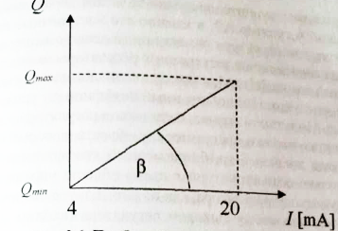
Рис. 6. Приближённое определение коэффициента усилении пневматического исполнительного устройства

Тогда коэффициент исполнительного устройства с преобразователем будет определяться аналогичным образом, как и при моделировании датчиков, т. е. по формуле
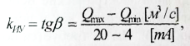 (7)

а передаточная функция такого исполнительного устройства как усилительного звена будет совпадать с его коэффициентом усиления:
$W_{ИУ}\left(p\right)=k_{ИУ}$ (8)
Проверим для этого случая размерность коэффициента усиления эквивалентного объекта при условии, что регулируемой величиной объекта является, например, температура, а регулирующим воздействием - расход теплоносителя. Коэффициент усиления эквивалентного объекта определяется по уже известной, выведенной выше формуле:

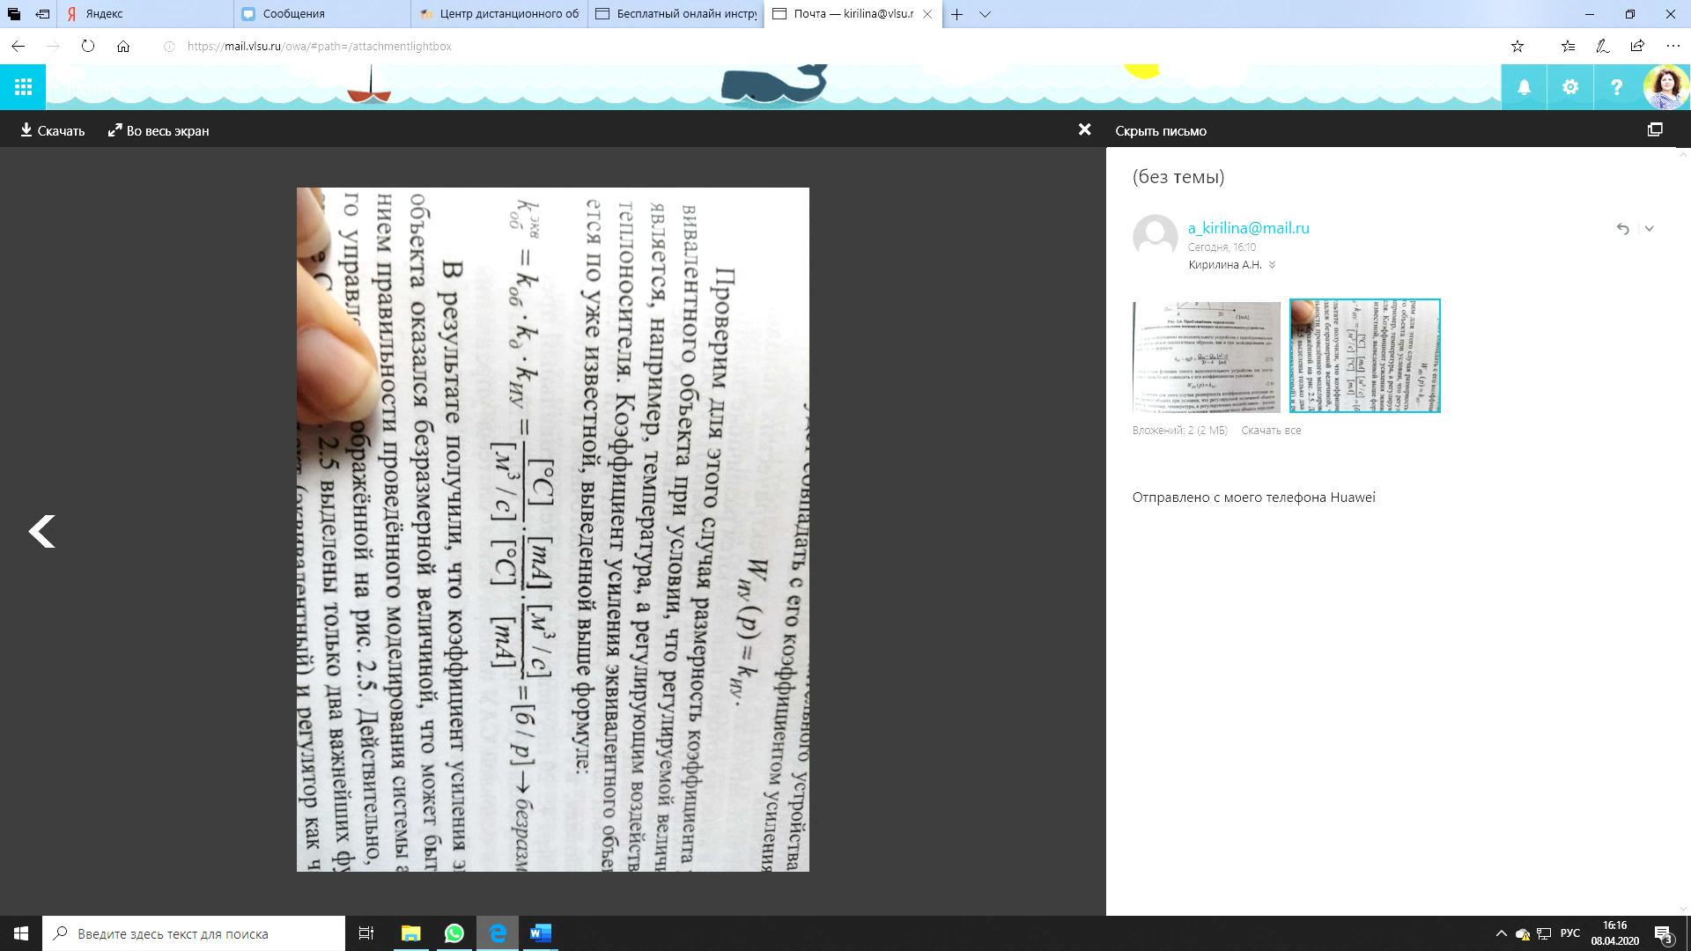
В результате получили, что коэффициент усиления эквивалентного объекта оказался безразмерной величиной, что может быть подтверждением правильности проведённого моделирования системы автоматического управления, изображённой на рис. 5. Действительно, в структурной схеме САУ на рис. 5 выделены только два важнейших функциональных элемента САУ: объект (эквивалентный) и регулятор как часть управляющего устройства. Остальные элементы УУ (задатчик ЗЭ и элемент сравнения ЭС), по умолчанию всегда есть, но рассчитывать в них нечего; рассчитывается только «интеллектуальная часть» управляющего устройства - автоматический регулятор АР, а именно его настроечные параметры. В том случае говорят, что структура объекта приведена ко входу-выходу регулятора. Но многие современные электронные регуляторы имеют и входной сигнал универсальный токовый [mА], и выходной аналоговый сигнал такой же токовый, что говорит о том, что собственный коэффициент усиления регулятора - безразмерный. Но в таком случае, если выход регулятора - это вход объекта, а выход объекта - это вход регулятора, у объекта, который обслуживает этот регулятор, тоже должен быть безразмерный коэффициент усиления. А это получится, только если структурная схема объекта управления будет приведена ко входу-выходу регулятора, как на рис. 5, т. е. включит в себя все звенья, расположенные между выходом регулятора (входом объекта) и входом регулятора (выходом объекта).

2.3.2. Особенности моделирования электрических исполнительных устройств
В системах автоматизации технологических процессов в пожаро- и взрывобезопасных производствах всё чаще применяются в качестве приводов регулирующих органов электрические исполнительные механизмы, работающие на электрической энергии, как и все прочие функциональные элементы в современных САУ. Им не требуется обеспечение дополнительного пневмопитания, как в пневматических исполнительных механизмах, что несколько снижает капитальные затраты при создании автоматической системы управления.
Процесс математического описания электрических исполнительных механизмов, в качестве которых используются различные электродвигатели, будет существенно отличаться от рассмотренного упрощённого подхода к моделированию пневматических исполнительных механизмов по следующим причинам.
Электропривод для своей работы требует подачи определённого напряжения питания, т. е. включить его слаботочным аналоговым сигналом с контроллера 4...20 mА невозможно: нужен специальный преобразователь тока в напряжение (т. е. преобразователь типа Е/Е), а значит, и дополнительная к основной САУ электрическая система управления электродвигателем. Более того, электродвигатель, используемый в качестве исполнительного устройства в основной системе автоматического управления, должен иметь возможность реверсирования, т. е. смены направления вращения, что необходимо для изменения динамики регулирующего органа, т. е. для его открытия или закрытия. Реверсирование электропривода, в свою очередь, усложняет электрическую схему управления электроприводом регулирующего органа, требует понимания как принципа работы двигателя, так и системы управления им, что окажет своё влияние и на математическую модель исполнительного устройства с электроприводом.
Задача моделирования электропривода, как постоянного, так и переменного тока, является непростой [19], и заслуживает особого внимания в отдельном пособии. Мы ограничимся упрощенными подходами к решению поставленной задачи. В первом приближении из понимания сущности работы электродвигателя в САУ можно промоделировать его с помощью динамических звеньев, как это часто делается в теории автоматического управления при моделировании не только датчиков, регуляторов и т. п., но и более сложных (по происходящим в них процессам) объектов управления.
При работе в качестве исполнительного механизма (привода регулирующего органа, который устанавливается на выходном валу электродвигателя через соответствующий редуктор), получив командный сигнал от регулятора, двигатель включается и начинает перемещать шток регулирующего органа в ту сторону, которая требует ликвидации появившегося отклонения на входе регулятора. Пусть под действием какого-либо возмущения регулируемая выходная величина объекта, например температура в технологическом аппарате, начала уменьшаться, т. е. на входе регулятора появилось отрицательное отклонение ΔТ <0, т. к. температура в аппарате стала меньше заданного значения, что ясно из формулы вычисления отклонения ΔТ=Т – Tзад. В этой ситуации регулятор будет создавать такое регулирующее воздействие, которое привело бы к повышению температуры в объекте, т. е. будет, например, открывать регулирующий орган, увеличивая тем самым расход теплоносителя, поступающего в объект, а значит, и температуру в объекте. По мере повышения температуры она может достичь и далее по инерции несколько превысить заданное значение, что приведёт к появлению на входе регулятора отклонения противоположного знака - ΔТ >0. Регулятор отреагирует на его формированием регулирующего воздействия противоположного знака, призванного закрывать регулирующий орган, уменьшить тем самым расход теплоносителя, подаваемого в объект, и в конце концов снизить температуру. В процессе снижения температуры она из-за инерционности объекта проскочит заданное значение, что вызовет снова появление отрицательного отклонения ΔТ <0, а значит, потребует снова смены регулирующего воздействия и т. д., пока, преодолевая инерционность объекта, регулятор не подберёт такое положение регулирующего органа, при котором восстановится заданное значение температуры, нарушенное возмущением. Это только теория, вербальный алгоритм действий.
На практике открывание и закрывание регулирующего органа технически можно осуществить только сменой направления вращения электродвигателя (как, например, в случае открывания и закрывания двери соответствующим поворотом ключа в ту или иную сторону), т. е., говоря техническим языком, реверсированием электродвигателя.
В пределах вращения электродвигателя в какую-либо одну сторону угол поворота выходного вала электродвигателя непрерывно изменяется, например увеличивается при открывании регулирующего органа и уменьшается при его закрытии. Такое поведение электропривода регулирующего органа можно описать астатическим звеном, т. е. звеном из группы интегрирующих звеньев. А выбор, здесь следующий: если инерционность электропривода много меньше инерционности автоматизируемого объекта, т. е. ею можно пренебречь, то в качестве математической модели электрического исполнительно устройства можно взять передаточную функцию идеального интегрирующего звена вида:
$W_{ИУ}\left(p\right)=\frac{k_{ИУ}}{p}$ (9)
Переходная функция такого звена показана на рис. 7.
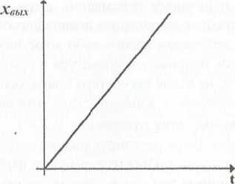
Рис. 7. Переходная функция абстрактного идеального интегрирующего звена

А если инерционность применяемого в исполнительном устройстве электропривода соизмерима с инерционностью объекта по каналу регулирующего воздействия (по каналу регулирования), то для математического описания следует выбирать передаточную функцию реального интегрирующего звена вида

$W_{ИУ}\left(p\right)=\frac{k_{ИУ}}{p(T_{ИУ}*p+1)}$ (10)
переходная функция которого представлена на рис. 2.8.
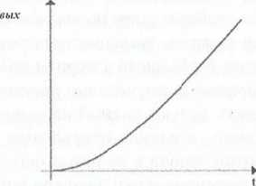
Рис. 8. Переходная функция абстрактного реального интегрирующего звена

Это звено не случайно называется ещё интегрирующим инерционным звеном, т. к. учитывает не только способность моделируемого исполнительного устройства с электроприводом интегрировать входной сигнал, но и инерционные свойства самого электродвигателя. Переходная функция абстрактного реального интегрирующего звена изображена на рис. 8.
Во всех случаях после выбора качественной модели предстоит определить количественные значения ей параметров в выражениях передаточных функций. В первом случае это значение коэффициента k_{ИУ}, который в передаточных функциях (9) и (10) уже нельзя называть коэффициентом усиления, как в передаточных функциях статических звеньев, где он так и называется и характеризует состояние звеньев в статике. У астатических звеньев в переходных функциях статические режимы не наступают, поэтому коэффициент k_{ИУ} таких звеньев правильнее называть коэффициентом передачи. Во втором случае, кроме коэффициента k_{ИУ}, предстоит оценить и количественное значение коэффициента Т_{ИУ}, характеризующего инерционность электрического исполнительного механизма. А инерционность электропривода существенным образом будет зависеть от типа регулирующего органа и другой нагрузки, приведённой к выходному валу двигателя.
Определить количественные значения коэффициентов рассмотренных выше математических моделей непросто. Для этого, в первую очередь, требуется глубокое понимание принципа работы каждого моделируемого электропривода. А они сильно отличаются по многим признакам; по мощности, по создаваемым перестановочным усилиям, по питающему напряжению (двигатели постоянного или переменного тока), по типу и величине входного управляющего сигнала. Существуют электроприводы как с дискретным управляющим сигналом (например, с трёхпозиционным релейным), так и с аналоговым [20]. Последние могут управляться унифицированным сигналом постоянного тока, например 4...20 mА, прямо с выхода контроллера. Более того, определение коэффициентов математических моделей электрических исполнительных устройств придётся делать не для холостого хода электропривода, а с учётом нагрузки на выходном валу двигателя в виде необходимого редуктора к конкретному типу регулирующего органа (клапана, задвижки, заслонки) и самого регулирующего органа.
Процесс разработки математических моделей электрических исполнительных устройств по сравнению с пневматическими сложен, но возможен при соответствующих затратах интеллектуального труда и времени. В данном издании авторы не задавались целью подробного моделирования электродвигателей как исполнительных механизмов в системах автоматического управления, а только наметили необходимость и концепцию такого моделирования. В результате будут получены передаточные функции исполнительного устройства, например, в виде (9), (10) или в виде передаточных функций других и более сложных звеньев. Поэтому коэффициенты в передаточных функциях (9) и (10) сразу были обозначены индексами «ИУ» (исполнительное устройство как исполнительный механизм - электропривод, вместе с регулирующим органом на выходном валу электродвигателя).
Именно одна из подобных передаточных функций и войдёт в передаточную функцию эквивалентного объекта, о структуре и необходимости которой подробно говорилось выше.
Резюме. В материалах практической работы изложена общая концепция и методология моделирования элементов систем автоматического управления САУ. Ставилась цель показать, что такое эквивалентный объект управления, какие функциональные элементы системы управления в него входят, как промоделировать поведение в динамике этих функциональных элементов, чтобы в конце концов найти передаточную функцию эквивалентного объекта и определить её роль в поставленной задаче аналитического проектирования автоматической системы управления. Примечательно, что были выбраны нестрогие аналитические методы математического моделирования. Показан инженерный (приближённый, оценочный) подход к задачам математического описания свойств элементов автоматической системы (датчиков, преобразователей и простейших исполнительных устройств) с помощью такого известного математического аппарата ТАУ, как динамические звенья и их характеристики. При этом оговорено, что математическое моделирование самого важного элемента САУ - объекта управления, ввиду сложности происходящих в нём процессов самой разнообразной физической природы необходимо проводить строгими классическими методами моделирования.
Передаточная функция самого технологического объекта управления и будет главным образом определять динамику канала регулирования, т. к. остальные элементы системы, входящие в эквивалентную передаточную функцию, как было показано, чаще всего моделируются усилительными безынерционным звеньями. Исключение составляет случай САУ с электрическим исполнительным устройством. Важно заметить, что моделирование электрического исполнительного устройства передаточными функциями интегрирующих звеньев повысит порядок передаточной функции эквивалентного объекта но каналу регулирования, сделает этот канал эквивалентного объекта астатическим, а если канал регулирования собственно самого технологического объекта управления уже был астатическим, то повысит и астатизм эквивалентного объекта на единицу. Это существенно повлияет и на выбор настроек синтезируемой системы автоматического управления, и на её свойства (запасы устойчивости, качество регулирования).

